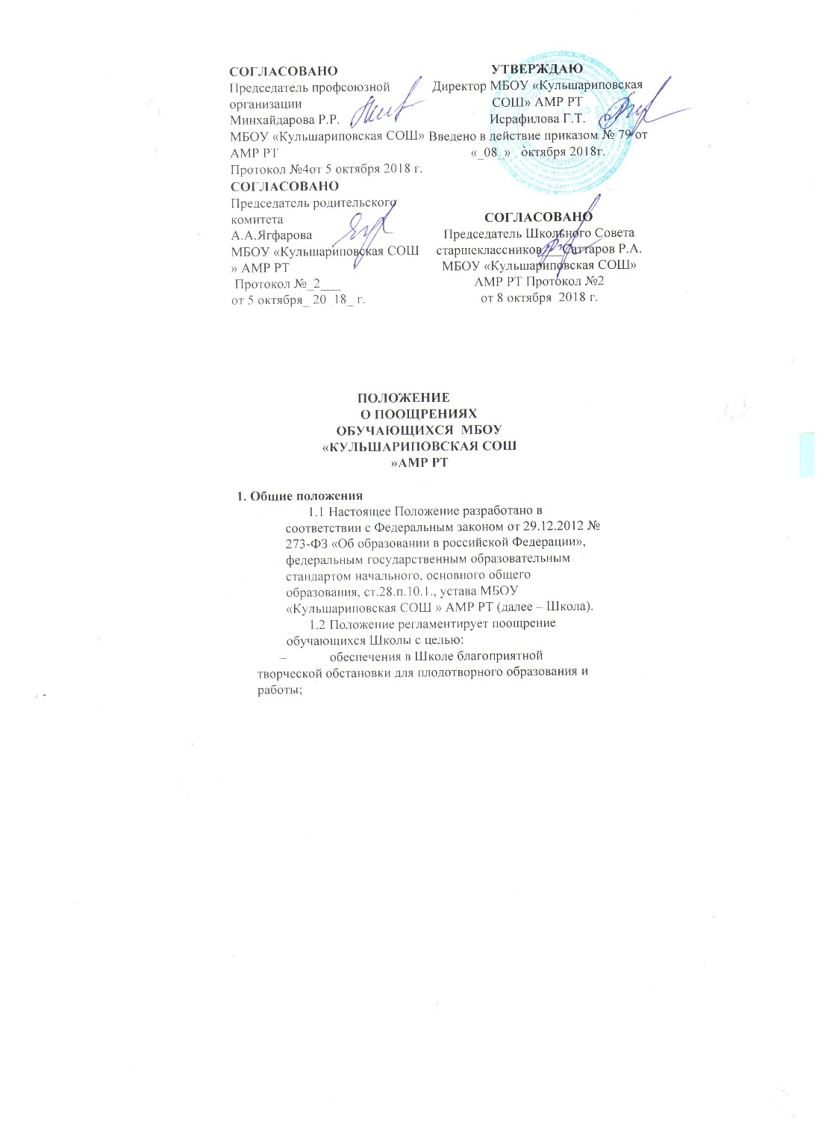

- стимулирование и активизирование обучающихся в освоении об-разовательных программ;
- способствования развитию и социализации обучающихся.
2. Поощрения
  - Обучающиеся школы поощряются за успехи в обучении, участие и занятие призовых мест в олимпиадах, конкурсах, конференциях и спортивных состязаниях; общественно-полезную деятельность; благородные поступки, волонтерскую деятельность.
  - В школе применяются следующие виды поощрений:
- объявление благодарности;
- награждение Почетной грамотой, похвальной грамотой;
- награждение подарком;
- занесение на доску Почета, размещение фотографии на стенде «Гордость школы».
- направление благодарственного письма родителям (п.5.5.5 Устава
Школы)
2.3 Поощрения оформляются приказом школы. Поощрения объявляются публично, доводятся до сведения обучающихся и работников Школы, публикуются на сайте Школы. О поощрении обучающегося сообщается родителям в письменной или устной форме.
- Порядок выдвижения и организация принятия решения о поощрении
3.1 Основанием для выдвижения соискателей поощрений является:
- успешное участие (выступление) на муниципальной, республиканской, всероссийской олимпиадах;
- авторские работы литературного, художественного, музыкального назначения, получившие публичное одобрение;
- доклады, рефераты, исследовательские разработки по вопросам культуры, науки, техники, получившие публичное одобрение;
- успешное участие в конференциях, форумах;
- успешное участие в региональных, всероссийских, международных конкурсах, смотрах, олимпиадах;
- особые успехи в области изучаемых в Школе образовательных про-грамм.
  - Соискателем поощрения может быть любой обучающийся школы в каждой возрастной группе.
  - Право на выдвижение кандидатов на получение поощрений имеют:
- любое детское творческое объединение, созданное в школе;
- методические объединения учителей; отдельный учитель и обучаю-щийся;
- педагогический совет.
3.4 Соискатель имеет право выдвигать свою кандидатуру на получение двух и более поощрений без ограничений.

